Prefeitura Municipal de Ponte Nova
SECRETARIA DE EDUCAÇÃO
Estado de Minas Gerais

ATIVIDADE LÚDICA

Queridos alunos,
Estamos chegando mais um final de ano letivo e sem palavras para descrever a passagem desse ano de 2020 que foi desafiador. Pelo pouco tempo que compartilhamos com vocês, foram inesquecíveis. Porém o mais importante de tudo que estamos vivos, com saúde e com esperança de que tudo irá passar e iremos retornar nossas vidas normalmente.

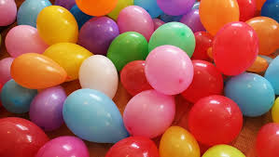
Escolhemos uma atividade lúdica bem legal para vocês realizarem com seus familiares, siga as instruções: (OBS:TODOS DEVEM USAR MÁSCARA E ÁLCOOL EM GEL DURANTE A ATIVIDADE.)

SURPRESA NO BALÃO

Antes de iniciar a atividade, o organizador (que será você) ficará responsável pelos balões e escrever em papeizinhos. Você deverá escrever as seguintes palavras:
Ex: gratidão, amor, carinho, afeto, solidariedade, fraternidade, união, caridade, honestidade, respeito, felicidade, esperança, oração, empatia, generosidade, fortaleza, paciência, piedade, luz... entre outras palavras que podem fazer parte desse momento no fim de ano entre família .Em seguida você deverá dobrar os papéis colocá-los nos balões e enchê-los com ar.
Você poderá fazer a decoração de fim de ano (opcional), ou simplesmente espalhá-los no local, amarrar com barbante se for preciso, mas com bastante cuidado para não estourarem. Com a responsabilidade do organizador, deverá ser feito um círculo com os participantes e uma pessoa de cada vez irá pegar uma bexiga, estourar e escolher um membro da família para lhe expressar a palavra que está dentro do balão e sucessivamente até terminar de escolher os balões.
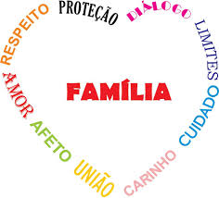
Vale dançar uma música brega, declamar um poema, cantar, vestir uma fantasia, apresentar em forma de gestos, dizer o significado das palavras para o escolhido e tudo aquilo que a criatividade permitir entregando a palavra escrita. Aquele que não quiser terá que pagar um mico maior ainda, escolhido pela equipe familiar. A diversão com certeza estará garantida!

*(REGISTRE ESSE MOMENTO COM FOTOS, VÍDEOS E NOS ENVIE).
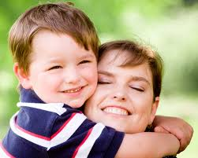
Materiais utilizados:
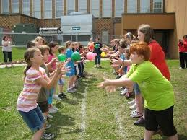
*Balões coloridos,
*Barbante,
*Papel,
*Caneta. Obs: decoração opcional.

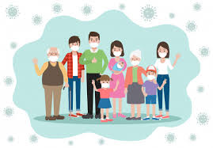
MENSAGEM AOS ALUNOS E FAMILIARES
Querida família, devido a pandemia causada pelo Corona vírus, tivemos nossas rotinas alteradas, e, a fim de manter em segurança a saúde de todos e seguir com o planejamento escolar anual, nossas atividades escolares foram desenvolvidas à distância sob orientação da coordenação do projeto Acompanhamento Pedagógico, da supervisão e direção escolar. Todas as atividades foram pensadas com muito carinho e elaboradas de acordo com as orientações curriculares previstas para educação do ensino Fundamental II, garantindo os direitos de aprendizagem do aluno e procurando respeitar as possibilidades de cada família.
Para o sucesso desse trabalho à distancia, foi indispensável o comprometimento de todos os envolvidos no dia- a dia dos nossos alunos, a interação familiar que foi e será a parte mais importante de todo o processo.
Fica aqui nossa saudação aos nossos alunos pela dedicação e aos familiares que nos ajudaram a vencer mais um ano letivo, porem diferenciado... Mas com a certeza do trabalho competente e concluído. Até breve, e que vocês sigam buscando seus sonhos!
DESEJAMOS A VOCÊS BOAS FESTAS COM TODOS OS CUIDADOS E PREVENÇÃO A COVID19 E UM FELIZ ANO NOVO ABENÇOADO!
Mil beijinhos,
PROFESSORAS: CAMILA APARECIDA MERIGUI CAMPOS (PROFESSORA DE ACOMPANHAMENTO PEDAGÓGICO DE PORTUGUÊS) E RAQUEL VIEIRA RODRIGUES LOPES (PROFESSORA DE ACOMPANHAMENTO PEDAGÓGICO DE MATEMÁTICA).

